제 17과: 전통 시장

- 알맞은 것을 연결해 보십시오.

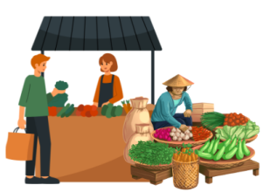 | 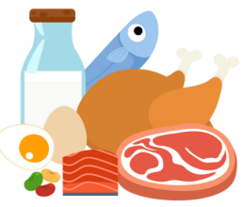 |  | 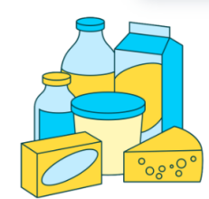
공산품 | 전통 시장 | 대형 마트 | 식품

- 알맞은 것을 골라 문장을 완성해 보십시오.

볼거리 | 지역별 | 제철 과일 | 먹거리 | 재료별

1) 요즘 많은 전통 시장에는 공연이나 길거리 예술과 같은 ______________도 준비되어 있습니다.
2) 여행객들은 시장에서 현지의 ______________를 직접 맛보는 것을 좋아합니다.
3) 이 시장은 ______________로 정리된 식품 코너가 있어서 원하는 재료를 쉽게 찾을 수 있습니다.
4) 한국의 전통 시장은 지역마다 다르기 때문에 ______________ 특산품을 살펴보는 재미가 있습니다.
5) 여름철에는 수박, 복숭아와 같은 ______________이 가장 인기 있는 품목입니다.

- 다음과 같이 써 보십시오.

동사 | -(으)ㄹ 겸 |  | 명사 | 겸
공부하다 | 공부할 겸 |  | 아침, 점심
구경하다 |  |  | 배우, 가수 | 배우 겸 가수
먹다 |  |  | 작가, 화가
입다 |  |  | 커피숍, 책방
*듣다 |  |  | 의자, 침대
*만들다 | 만들 겸 |  | 거실, 침실

- [보기]와 같이 문장을 완성해 보십시오.

[보기] (운동하다) 운동할 겸 산책을 나갔어요.
그는 (배우, 가수) 배우 겸 가수로 활동하고 있어요.

1) (스트레스를 풀다) _____________________________________ 노래방에 갔어요.
2) (건강을 챙기다) _______________________________ 채소를 많이 먹으려고 해요.
3) (새로운 문화를 배우다) __________________________ 한국어를 공부하고 있어요.
4) 설아는 (선생님, 상담사) _________________________________로 일하고 있어요.
5) 저희 회사는 (디자인 회사, 마케팅 회사) ____________________________입니다.
6) 이 공연은 (교육, 오락) __________________________을 목적으로 만들어졌어요.

- 그림을 보고 [보기]와 같이 대화를 완성해 보십시오.

[보  기] |  | (운동하다, 산책하다)  가: 어제 공원에 갔어요?  나: 네. 운동도 할 겸 산책도 할 겸 공원에 갔어요.

1) |  | (영화를 보다, 쇼핑하다)  가: 어제 백화점에 나갔어요?  나: 네.________________________________  ______________________________________.
2) |  | (바다 사진을 찍다, 여행하다)  가: 왜 바다로 가기로 했어요?  나: ___________________________________  ______________________________________.
3) | 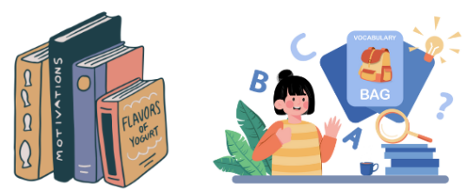 | (책을 읽다, 자습하다다)  가: 도서관에 갈까요?  나: 좋아요.____________________________  ______________________________________.
4) | 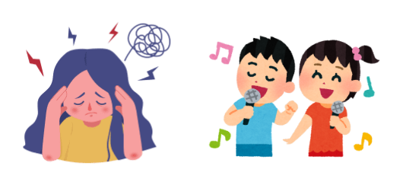 | (스트레스를 풀다, 노래하다)  가: 친구들과 어디에서 만나면 좋을까?  나: ___________________________________ 노래방에서 만나자.
5) |  | (부모님을 방문하다, 고향 친구를 만나다)  가: 이번 방학에 어디에 갈 계획이에요?  나: ___________________________________ 고향에 돌아가려고 해요.

